Las cuentas claras en el ruido de los aviones

Es general la sensación de que el ruido que deja el incesante paso de aviones por Tres Cantos está empobreciendo la calidad ambiental del municipio. Hay a quien esta situación le parece un auténtico estercolero acústico donde no cabe hablar ya de degradación del paisaje. Desgraciadamente no se puede asegurar que hayamos tocado fondo en este deterioro progresivo pero imparable. El principal motivo es que estamos asistiendo a un incremento del tráfico aéreo ocasionado por el desvío hacia nosotros de rutas que antes discurrían hacia el norte por el valle del Jarama (incluso algunas con destino sur) a pesar de la decidida resistencia que organizamos la pasada primavera y en la que toda la ciudad ha actuado unida. Esta situación obedece, según la Asociación Contra el Ruido de Tres Cantos (ACOR), a algunas razones que es conveniente que los vecinos valoren y que nos disponemos a explicar a continuación.

La modificación de las rutas aéreas que afectan a Tres Cantos entró en vigor en julio de 2005 después de que el Ministerio de Fomento hubiera aprobado una nueva reglamentación aeronáutica internacional (AIP) en el marco de la necesaria redefinición del uso del espacio aéreo derivado de la puesta en marcha del nuevo aeropuerto de Barajas. Este cambio se produjo incluso antes de ser inaugurada la nueva terminal aeroportuaria T4. Los trabajos de redefinición de las trayectorias fueron realizados por AENA, gestor de las infraestructuras aeronáuticas (incluso del mismo espacio aéreo) con el acuerdo de la autoridad aeronáutica encarnada en la dirección general de Aviación Civil (M. de Fomento).

En la aprobación del trazado de las nuevas rutas intervino directamente la CSAM (foro que reúne a las partes promotoras y también a algunos afectados por la ampliación de Barajas bajo la tutela del Ministerio de Medio Ambiente). El 28 de enero de 2.004 esta comisión paritaria aprobó las directrices que debían cumplirse en el diseño de las rutas para operación del nuevo aeropuerto. El ayuntamiento de Tres Cantos pudo participar tras propia iniciativa en las discusiones previas para fijación de las directrices (año 2003) a pesar de no ser miembro de pleno derecho de la CSAM gracias a la preceptiva Declaración de Impacto Ambiental (DIA) emitida por el Ministerio de Medio Ambiente para la imposición de las correcciones y límites medioambientales necesarios que minimicen los impactos negativos del proyecto inicial de ampliación de Barajas

Durante ese periodo de discusión hasta su definitiva aprobación en 2004 ACOR volcó todas sus energías en el estudio pormenorizado de las propuestas de AENA participando como parte de la delegación de Tres Cantos en la CSAM. Para nosotros fue un honor poder actuar junto al ayuntamiento en la defensa de los intereses de todo Tres Cantos y modestamente tenemos que decir que gracias a la actuación de Tres Cantos con una sola voz se paralizó la trayectoria inicialmente propuesta cuyo trazado sobrevolaba la vertical de Tres Cantos desde Soto de Viñuelas hasta el sector Músicos (informe de ACOR al ayuntamiento entregado en 2003 a través del registro municipal).

El fruto final de la ronda de conversaciones fue el establecimiento de unas directrices basadas en la equidistancia de la trayectoria final de los aviones entre Ciudalcampo, Tres Cantos y Colmenar Viejo evaluándose técnicamente como desfavorable la propuesta inicial de AENA. En el mismo acto se aprobó la denominada huella de ruido de Barajas y el nuevo rediseño de las trayectorias frustradas de aterrizaje. Particularmente, este último acuerdo se realizó sin informar previamente a los municipios de su motivación lo cual aún está provocando todo tipo de especulaciones.

A pesar de lo acordado el 28 de enero de 2004 la puesta en marcha de la nueva trayectoria no se ha ajustado aún ni a los criterios generales ni a la cifra ni a la letra de lo decidido en la CSAM y la trayectoria real supone un incumplimiento de la DIA pareciéndose cada vez más a la rechazada propuesta inicial de AENA, ya que la reglamentación legal del AIP (con rango de ley) no refleja literalmente los hitos que la CSAM acordó. Todo esto ocurre a pesar de que tanto la autoridad aeronáutica como la medioambiental recibieron la moción unánime del ayuntamiento de Tres Cantos aprobada en mayo de 2006 insistiendo en el urgente cumplimiento de la declaración de impacto ambiental y de los acuerdos de la CSAM para evitar el sobrevuelo de Tres Cantos y garantizar el establecimiento de límites medioambientales.

El pasado mes de mayo se celebró una asamblea de ACOR en la que se aprobó por unanimidad un informe con la propuesta de un paquete de limitaciones medioambientales ( http://es.geocities.com/ACORTRESCANTOS/inf20mayo2006.doc ) para contener el incesante aumento del ruido aeronáutico basadas en la exigencia del cumplimiento de la DIA y de las directrices acordadas en la CSAM. En junio y bajo el patrocinio del PSOE de Tres Cantos se produjo un encuentro con la autoridad Medioambiental (quien copreside la CSAM junto a Aviación Civil) para defender en nombre de Tres Cantos la propuesta de exigencia de cumplimiento de la DIA formulada por ACOR, y asumida en su integridad por la Asociación de Vecinos de Tres Cantos y la Comunidad de Propietarios de Soto de Viñuelas.

El esfuerzo de consenso que sostuvimos fue realmente impresionante puesto que bajo los auspicios del ayuntamiento se llegó a un acuerdo de gran número de municipios de la zona norte y de asociaciones contra el ruido para hacer una propuesta conjunta en la reunión de la CSAM del pasado 13 de julio reclamando una distribución más equitativa de las trayectorias de los aviones. Realizada la propuesta, se pospuso su discusión hasta la próxima CSAM.

Sin embargo, sin poner en conocimiento de la última CSAM, el ministerio de Fomento legisló nuevamente durante el verano contra nuestros intereses adjudicándonos una nueva ruta a las ya existentes. Esta ruta adicional se ajusta por primera vez a lo establecido en la CSAM de 2004. ¿Qué pretende AENA? ¿Por qué no cambia el resto de las rutas también ajustándolas según lo establecido en los compromisos de la DIA? ¿Acaso pretende confundir a los vecinos haciéndoles creer que se han atendido nuestras reclamaciones aunque no haya cambiado nada? Entre Tres Cantos y Colmenar Viejo hay un pasillo despoblado mayor de cinco kilómetros, algo semejante al que nos separa de Ciudalcampo por el Este. ¿No hay espacio suficiente para evitar el sobrevuelo y mantener el criterio de la equidistancia entre poblaciones convenido en la CSAM? ¿Por qué se produce el alejamiento de Ciudalcampo y el arrase de Tres Cantos?

Algunos vecinos de Tres Cantos confundidos por la actitud oscurantista de AENA y la profusión de propuestas autoprotectoras de nuestros vecinos de Ciudalcampo equivocan los planos del motivo de sus males y de la solución a los mismos. Siendo el inicio de sus males la nueva planificación aérea derivada de la reciente ampliación de Barajas no pueden esperar que una hipotética vuelta atrás (a las rutas anteriores al verano de 2005) les devuelva su tranquilidad arrojando la porquería acústica que no quieren sobre otros vecinos del mismo pueblo que la han sufrido durante muchos años. La mágica solución que creen haber encontrado es simplemente un puro espejismo por no decir absolutamente inmoral e insolidaria. Y si no contémplense estas dos huellas del trazado de los aviones alrededor de Tres Cantos antes y después del verano de 2005.

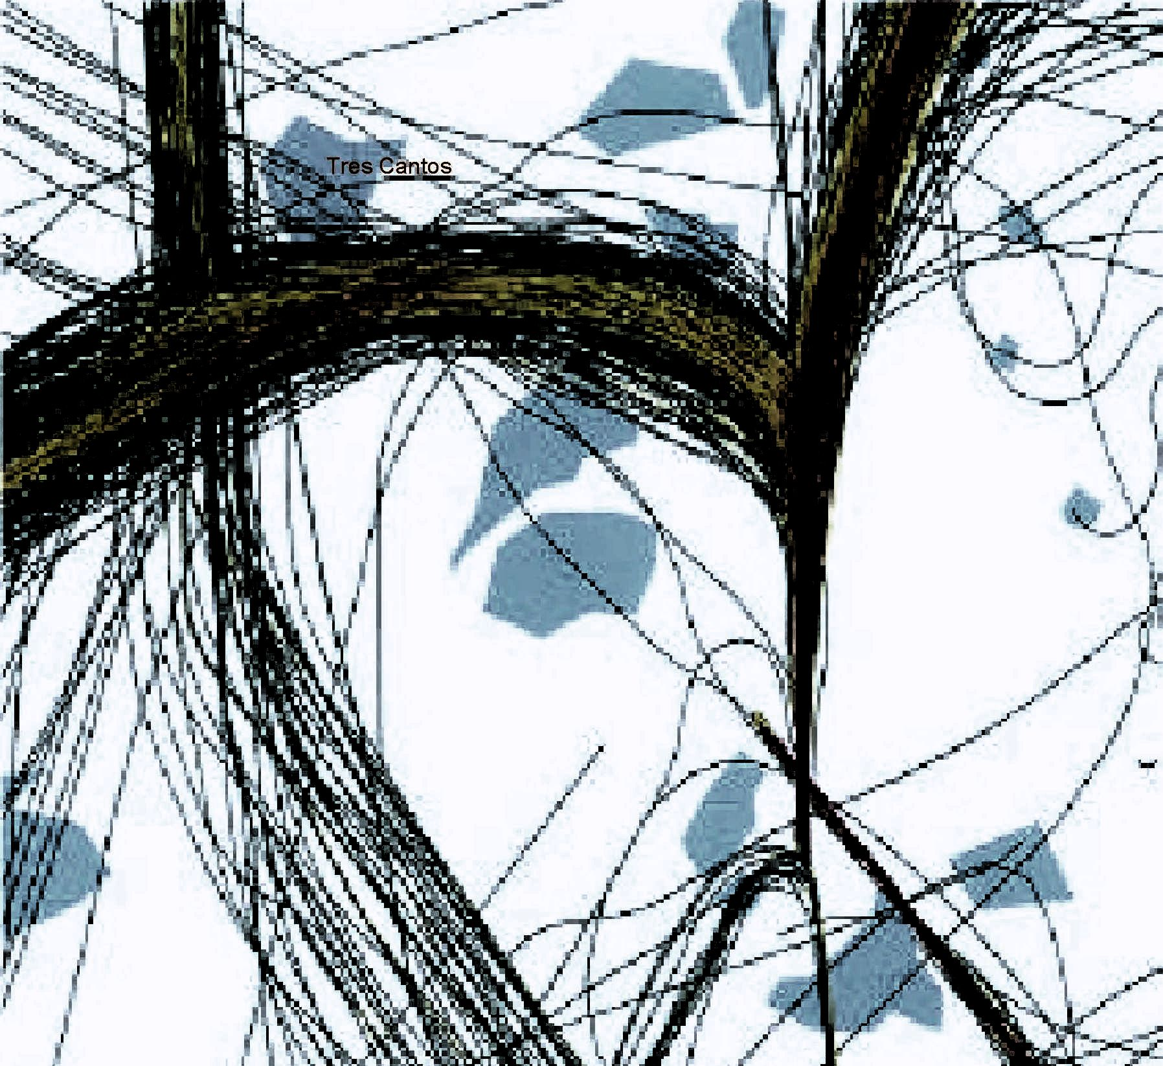 | 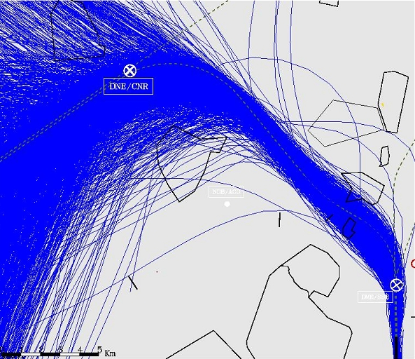
Gráfico de un día de trayectorias antes del 2005 | Grafico de todas las trayectorias de enero de 2006

Tres Cantos, a 13 de noviembre de 2.006

Víctor Delgado Martínez
Francisco Pérez Puebla

